IUT CHIMIE LE PUY Année 2023/2024

***TRAVAUX PRATIQUES DE***

***MECANIQUE DES FLUIDES***

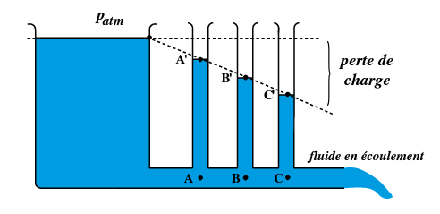

I.VITRY

**L.GARNIER**

Sommaire

TP1 « Viscosimétrie “BROOKFIELD».…………….…...………p3

TP2 « Viscosimétrie : UBBELOHDE  »………….................…..………..….…p6

TP3 « Bernoulli – Mesure de débits »……………………………..….….…..p12

TP4 « Etude d’un fluide réel au voisinage de son point critique ».………...p16

TP n°1: VISCOSIMETRIE BROOKFIELD

1. **INTRODUCTION :**

Chacun de nous a une appréciation qualitative du comportement d’un corps visqueux.

Un viscosimètre est un appareil qui mesure la viscosité d’un fluide pour une contrainte de cisaillement donnée et une vitesse de cisaillement donnée. Lorsque l’appareil permet de faire varier ces paramètres, on parle de rhéomètre.

L’**analyse rhéologique des aliments, des cosmétiques, des huiles moteur…** permet de déterminer la **texture** afin de répondre aux attentes des clients.

La prédiction du comportement des matières pendant leur transformation, pour le respect des exigences de stockage et de stabilité revêt une importance croissante.

1. **BUT DE LA MANIPULATION :**

Réaliser les rhéogrammes de plusieurs fluides

Caractériser un fluide et le classer parmi les modèles proposés.

Etudier l’évolution de la viscosité dynamique en fonction de la température pour une huile minérale.

1. **THEORIE :**
2. Viscosité- Validité de la loi de Newton.

***Au cours de la préparation du TP, lire le power point associé « viscosité, rhéologie »et répondre aux questions de compréhension du cours : (à rendre dans le compte-rendu)***

* ***Pour une température et une pression constante, donner l’allure de dF/dS en fonction de dv/dz pour un fluide Newtonien. Que représente la pente ? Donnez l’allure de η en fonction de dv/dz.***
* ***Pour une température et une pression constante, donner l’allure de dF/dS en fonction de dv/dz pour un fluide rhéoépaississant. Que représente la pente locale ?***

***Choisir la phrase qui décrit le comportement de ce fluide rhéoépaississant :***

1. ***la viscosité diminue au fur et à mesure que l’on augmente le taux de cisaillement auquel est soumis le fluide.***
2. ***il existe une contrainte seuil au-dessous de laquelle le fluide ne s’écoule pas (pâte dentifrice).***
3. ***la viscosité augmente lorsqu’on augmente le taux de cisaillement. Souvent, ce comportement rhéoépaississant n’est observé que sur une gamme limitée de taux de cisaillement.***
4. Matériel mis à disposition

On dispose d’un viscosimètre BROOKFIELD :

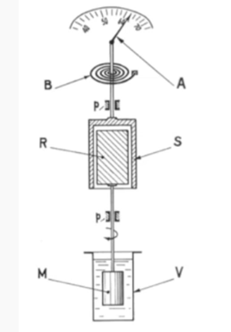

Le viscosimètre fonctionne suivant le principe du cylindre tournant dans le fluide visqueux (bécher V) dont on veut connaitre la viscosité. **Le bécher a une géométrie cylindrique et est thermostaté** (paroi fixe). **Le mobile** (géométrie cylindrique) est animé d’un mouvement de rotation qui peut être réglé à une vitesse imposée. Les forces de viscosité, agissant essentiellement sur la surface du mobile M, exercent un couple sur cette partie mobile (cylindre M + rotor moteur)Le stator S subit par réaction un couple égale et opposé au premier couple. Un ressort B permet la mesure de ce couple de réaction. Un système électronique prend en compte les paramètres mesurés : couples, vitesse et référence du mobile utilisé (géométrie). Après un calcul approprié, la valeur de la viscosité dynamique est affichée en centipoise(mPa.s)

Pour obtenir les rhéogrammes nécessaires, le rhéomètre permet une variation de la vitesse de cisaillement.

Avec les mobiles (cylindres) à disposition, on ne pourra pas faire des mesures de viscosité absolue et de la vitesse de cisaillement, mais on pourra déterminer l’évolution de la viscosité en fonction de la vitesse de rotation du mobile intérieur et caractériser le fluide de newtonien ou non-newtonien.

1. **MANIPULATION :**
2. Caractérisation et classement de certains fluides :

Vous disposez de 5 fluides de la vie courante : Mayonnaise , Maïzena, huile étalon, shampoing pour bébé et shampoing pour adulte.

Pour chacun de ces fluides, relever la viscosité en fonction de la vitesse de rotation du moteur à une température donnée, puis le couple de force en fonction de la vitesse. **On relèvera la température du fluide pendant la manipulation. Commenter chaque rhéogramme et classer le fluide.**

Vous disposez d’une fiche pour paramétrer le logiciel.

Module à utiliser : Mayonnaise (LV4), Maïzena (LV1), huile étalon (LV4), shampoing pour bébé (LV3) et shampoing pour adulte (LV4).

1. - Influence de la température. Loi d'Andrade

On veut vérifier la relation η = 𝐴 où T est en K. A et B sont des constantes que l’on  
déterminera.  
On verse une huile dans un bécher à double paroi. On chauffe l’huile à l’aide du bain thermostaté. On plongera le thermomètre connecté dans le fluide.  
En vous aidant du rhéogramme tracé précédemment, choisissez une vitesse et un mobile adapté. Mesurez la viscosité avec le viscosimètre Brookfield en prenant des mesures tous les 2 °C jusqu'à 60°C environ. On attendra que l’indication de la viscosité se stabilise avant de relever la valeur.  
Vérifiez la validité de la loi de Andrade et déterminer les valeurs de A et de B.  
Conclure.

***TP n°2 : VISCOSIMETRIE UBBELOHDE***

1. **Introduction : viscosité dynamique** η**, viscosité dynamique relative**

Pour caractériser un fluide peu visqueux, on utilise l’écoulement à travers des tubes capillaires appelés tubes d’OSWALD ou tubes d’UBBELOHDE (ce TP) :

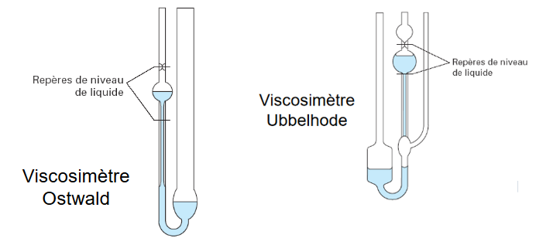

La substance s’écoule dans un capillaire de rayon r, la différence de pression ∆P (pesanteur ou imposée) entraîne un mouvement du liquide contrarié par les frottements aux parois

L’utilisation d’un viscosimètre à capillaire n'a de sens que pour les ***liquides newtoniens dont la viscosité est constante à température constante, quelle que soit la vitesse de cisaillement.*** Le régimed'écoulement doit être laminaire. Le rayon R du tube capillaire doit être choisi en fonction de laviscosité η du liquide étudié.

Les différents écoulements rencontrés dans le TP seront laminaires (hypothèse à vérifier ultérieurement).

La loi de poiseuille donne ainsi l’expression du débit volumique du fluide dans le capillaire :

r : rayon du capillaire

∆P : différence de pression dans le capillaire

L : longueur du capillaire

 : viscosité dynamique

***En déduire l’expression de la viscosité dynamique :***

r : rayon du capillaire

t : temps pour que le fluide s’écoule dans le capillaire

∆P : différence de pression entre le haut et le bas du capillaire

L et V : longueur et volume du capillaire

On peut alors poser :

η: viscosité dynamique du fluide

ρ : masse volumique du fluide à la température considérée.

KT : constante caractéristique du capillaire à une température donnée. Cette constante est obtenue par étalonnage en utilisant un liquide de référence, pour lequel on connaît la viscosité dynamique à une température donnée.

On définit également **la *viscosité dynamique relative*** définie par la relation :

Où η est la viscosité dynamique de la solution et η0 est la viscosité dynamique du solvant (eau distillée)

***Montrer que cette relation peut s’écrire  ***

Avec t : temps d’écoulement de la solution et t0 : temps d’écoulement du solvant (eau distillée)

1. **But et principe**

**1°) But**

Le but de l’expérience est de déterminer le **rayon d'une molécule**, celle de la glycérine (ou glycérol) en utilisant un viscosimètre d'Ubbelohde dont le fonctionnement sera détaillé par la suite.

**2°) Principe**

Le rapport de la viscosité η d'une solution de particules considérées comme sphériques à la viscosité η0 du solvant pur est relié au volume relatif V de la phase dispersée, c'est à dire au volume total des sphères dans 1mL de solution. La relation est :

= 1+2,5.V

Cette équation peut être écrite sous la forme :

= 1+6,3.1021.r3.C

Où r est le rayon de la particule en dm, et C la concentration des particules en mol.L-1.

On sait que la viscosité relative  est déterminée en utilisant la relation :

Dans cette équation, t et t0 se rapportent respectivement aux temps d'écoulement, à travers le capillaire du viscosimètre d’Ubbelohde, d'un volume donné de solution et de solvant pur.

ρ et ρ0 étant respectivement les masses volumiques de la solution et du solvant pur qui est de l’eau distillée, le **rapport ρ/ρ0** est alors égal à la densité **d** de la solution qu’il va falloir déterminer !

On obtiendra alors la relation :



Le déroulement de l’expérience se fera donc en plusieurs phases :

* Préparation d’une solution mère de glycérol et de solutions diluées
* Détermination de la densité des différentes solutions par rapport au solvant (ici l’eau)
* Détermination de la viscosité dynamique relative de chaque solution grâce au viscosimètre d'Ubbelohde.
* Exploitation informatique des résultats pour remonter au rayon r de la molécule de glycérol

1. **Manipulations**

**1°) Données**

Le produit étudié est le glycérol (glycérine)

|  |  |
| --- | --- |
|  | Glycérine (ou glycérol)  H : 1 g.mol-1  C : 12 g mol-1  O : 16 g mol-1 |

Le bain thermostaté du viscosimètre sera réglé en début de séance à 25°C.

Vous allez mesurer des viscosités cinématiques, vous devez donc déterminer le temps nécessaire à ce qu’un volume exact de liquide coule à travers un tube capillaire de dimensions définies (diamètre et longueur).

**2°) Préparation des solutions**

Vous disposez d’une solution mère de glycérol à 2,00 mol.L-1 [Solution A].

A l’aide matériel à votre disposition, réaliser 50,0 mL des solutions suivantes :

Solution A1 à 0,200 mol.L-1

Solution A2 à 0,400 mol.L-1

Solution A3 à 0,600 mol.L-1

Solution A4 à 0,800 mol.L-1

Solution A5 à 1,00 mol.L-1

***Indiquer les calculs effectués ainsi que la verrerie utilisée.***

**Travailler avec soin et précision, le résultat final de votre manipulation en dépend !**

**3°) Détermination des densités**

Il faut déterminer la densité par rapport à l’eau de chacune des solutions préparées.

On utiliser pour cela la méthode de pycnométrie.

***Rappeler le protocole expérimental et les calculs permettant de déterminer la densité d’une solution par pycnométrie.***

Réaliser les manipulations et déterminer la densité des 5 solutions A1, A2, A3, A4 et A5

|  |  |
| --- | --- |
|  | **Description**  Le viscosimètre est constitué principalement par les trois parties tubulaires (1, 2 et 3), le tube capillaire (7) avec la sphère de mesure (8), la sphère des avant-coulants (9) (pour les viscosimètres selon Ubbelohde) et le vase à niveau (5). Au-dessus et au-dessous de la sphère de mesure (8), les marques annulaires M1 et M2 sont imprimées sur le tube (1). Ces marques définissent non seulement le débit de l'échantillon, mais aussi la pression hydrostatique moyenne h. Le tube capillaire (7) se termine dans la partie supérieure, réalisée comme calotte sphérique (6), du vase à niveau (5). Par la surface intérieure de cette calotte sphérique (6), l'échantillon s'écoule du tube capillaire (7) sous forme d'un film mince (niveau sphérique suspendu).  **Remarque**  Matériel très fragile et cher.  **Mode de remplissage**  Pour remplir le viscosimètre, incliner celui-ci d'environ 30° sur la verticale, le réservoir se trouvant en dessous du capillaire ; introduire ensuite suffisamment de liquide dans le tube 3 pour amener le niveau jusqu'au trait inférieur lorsque le viscosimètre est redressé. Le volume du liquide étudié sera toujours le même !  Pour faire monter le liquide dans le viscosimètre, placer un doigt sur le tube 2 et aspirer à l'aide d'une propipette par le tube 1 jusqu'à ce que le liquide atteigne le centre du réservoir 9.  Débrancher alors la propipette puis retirer le doigt du tube.  Mesurer le temps d'écoulement du liquide entre les repères M1 et M2  Ce travail étant particulièrement laborieux, nous allons utiliser du matériel relié à une centrale de mesure qui va faire tout cela à votre place. |

**4°) Utilisation de la centrale de mesures (viscosimètre d'Ubbelohde)**

|  |  |  |
| --- | --- | --- |
| **Fig 1** | **Fig 2** | Pour des mesures automatiques du temps d’écoulement, le système dispose de barrières photoélectriques.  A votre arrivée, le bain sera thermostaté à 25°C (ne pas modifier, mais vérifier que cette température est atteinte).  Fig 1 : Le viscosimètre doit être placé sur son support (attention, il ne plie pas).  Fig 2 : Ce support sera ensuite placé dans le système permettant l’immersion dans la cuve thermostatée.  **Matériel à manipuler avec d’énormes précautions !** |

En utilisant le viscosimètre déterminer le temps d'écoulement d'un volume donné d'eau distillée (faire cinq mesures et ainsi déterminer le temps moyen to).

Déterminer les temps d'écoulement des solutions, en commençant par la plus diluée et en terminant par la plus concentrée et ce pour un même volume de solution (faire cinq mesures et ainsi déterminer le temps moyen t).

**Remarques :**

Le viscosimètre sera lavé à l’eau, puis séché à l’acétone et à l’air comprimé entre chaque mesure.

1. **Exploitation des résultats**

|  |  |  |  |  |  |
| --- | --- | --- | --- | --- | --- |
| Fiole | Concentration  C (mol.L-1) | Densité d | to moyen  (en s) | t moyen  (en s) | Viscosité  Dynamique relative |
| A1 |  |  |  |  |  |
| A2 |  |  |  |  |  |
| A3 |  |  |  |  |  |
| A4 |  |  |  |  |  |
| A5 |  |  |  |  |  |

1. Connaissant et d pour différentes concentrations C, quel graphe proposeriez-vous de tracer pour déterminer le rayon r de la molécule de glycérol ?
2. Construire le graphe.
3. En déduire le rayon de la molécule de glycérol. Vérifier la validité du résultat.

*TP n°3 : BERNOULLI – MESURE DE DEBITS*

*1ère Partie : Validité du Théorème de Bernoulli*

**I. ETUDE THEORIQUE**

Hyppothèses : **fluide réel incompressible**en écoulement permanent et irrotationnel**,** en absence d’une machine hydraulique(pompe ou turbine)

Expression du théorème de Bernoulli pour un **en termes de hauteur**entre deux points A et B :

z

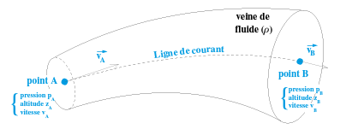

Ou

(1)

PA et PB sont les pressions statiques,

ΔHf représente les pertes de charges en mètre (m).

*Que vaut ΔHf pour un fluide parfait ?*

On peut écrire *ΔHf =* ou Pf est la puissance perdue par frottements en watt (W).

*Exercice : l’installation est équipée de tubes piézométriques (voir schéma ci-dessous). Exprimer PA-PB en fonction de hA et hB. Que devient l’expression du théorème de Bernoulli (1) ?*

*Que devient son expression pour une canalisation horizontale ?*

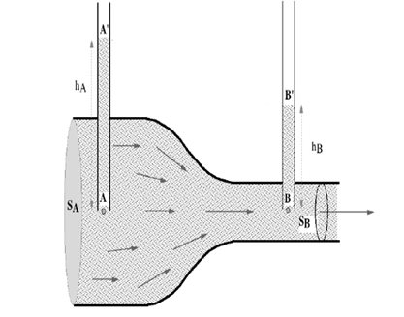

**II. MESURES :**

Le but de la mesure est de calculer l'expression en plusieurs points d'une conduite horizontale de section variable.

**Pour un débit donné :**

* Mesurer ce débit avec le bidon gradué et un chronomètre (cette mesure doit être faite très précisément), relever les volumes et les durées.
* Relever les hauteurs h dans les tubes verticaux (piézométriques).
* Recommencer pour 3 autres débits en choisissant des écoulements différents (laminaires, turbulents).

**III. RESULTATS :**

Pour chaque débit, du plus petit au plus grand, construire un tableau sur Excell avec :

* Les hauteurs h pour les différentes sections (a,b, c…)
* Les vitesses du liquide pour les différentes sections.

Les diamètres des sections sont les suivants :

a = 25.0 mm ; b = 13.9 mm ; c = 11.8 mm ; d = 10.7 mm ; e = 10.0 mm ; f = 25.0 mm

* Les quantités pour chaque section.
* En déduire :

La perte de charge ΔHf en m, puis la puissance perdue Pf dans le convergent (entre les points a et e)

Mêmes questions ddans le divergent (entre les points e et f)

* Tracer, sur le même graphe, la puissance perdue en fonction du débit, successivement pour le convergent et le divergent. x
* Interprétation :

Dans quelle partie les pertes sont-elles les plus importantes ?

Commenter l’évolution de la puissance perdue en fonction du débit.

Avec quel type de fluide les pertes sont-elles considérées comme négligeables ?

Est-ce le cas dans notre expérience ?

*2ème Partie : Mesure de Débits*

1. **BUT:**

Vérification de la précision de mesure du débitmètre à flotteur

1. THEORIE :

**Le rotamètre**

Ce débitmètre est constitué d’un flotteur, qui est placé dans un tube vertical gradué et transparent, dont la section varie, le diamètre étant croissant vers le haut du tube.

Le déplacement du flotteur est proportionnel au débit et donc la position du flotteur indiquée par les graduations du tube va correspondre à un débit bien précis.

Le rotamètre fait partie des débitmètres à section variable. En effet à la différence des débitmètres à pression différentielles comme le venturi ou le diaphragme, ici c’est la section de passage du fluide qui varie en fonction du débit, la différence de pression étant quasiment constante (indépendante du débit). Les pertes de charges induites dans le rotamètre, sont plus faibles que dans les autres systèmes étudiés, du fait du diamètre important du tube, elles ne sont donc pas prises en compte dans le calcul du débit. Il est peu onéreux.

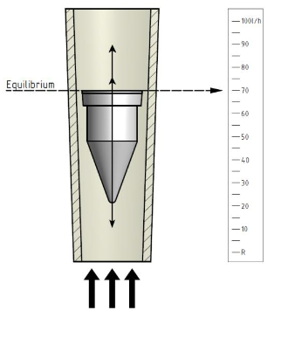

**III-MESURES :**

Pour une mesure comparative, remplir le réservoir de mesure B1 d’eau jusqu’à ce que le niveau puisse être lu sur l’indicateur de niveau. Pour cela, procéder comme suit :

* Fermer le robinet à boisseau sphérique V9 et ouvrir les robinets d’arrêt V1 et V7.
* Régler le robinet trois voies V8 de sorte que l’eau coule dans le réservoir B2
* Mettre la pompe en marche.
* Régler un faible débit avec la vanne de réglage fin V10.
* Placer le robinet trois voies V8 sur la position de remplissage de B1 et remplir le réservoir d’eau jusqu’à ce que le niveau soit tout juste visible sur l’échelle de niveau de remplissage.
* Régler ensuite le robinet trois voies V8 de sorte que l’eau coule dans le réservoir B2.
* Lire et noter le niveau de remplissage initial du réservoir B1 sur l’échelle de niveau de remplissage du réservoir B1.
* Régler le débit à contrôler avec la vanne de réglage fin V10 et le débitmètre Fl1 et le noter.
* Démarrer ensuite simultanément la mesure de temps et placer le robinet trois voies sur B1.
* Juste avant la fin de l’échelle de niveau de remplissage (70 cm), arrêter simultanément la mesure de temps et placer le robinet trois voies sur B2.
* Pour finir, lire et noter le niveau de remplissage atteint et la différence de temps.
* À partir de la différence de temps et du volume rempli durant ce temps, déterminer le débit volumique.
* Recommencer l’essai pour des débits de 0,4 m3.h-1à 4 m3.h-1.

1. **Interprétation de l'essai**

Remplir le tableau suivant :

|  |  |  |  |  |  |
| --- | --- | --- | --- | --- | --- |
| Valeur mesurée débitmètre à flotteur m3.h-1 | UQV(rotamètre) | Temps /h | Volume V/m3 | Débit QV / m3/h | UQV(mesure directe) |
| 0,4 |  |  |  |  |  |
| 1 |  |  |  |  |  |
| 3 |  |  |  |  |  |
|  |  |  |  |  |  |
|  |  |  |  |  |  |
|  |  |  |  |  |  |

Pour la mesure directe,  donc (UV = incertitude estimée sur le volume et Ut = incertitude estimée sur la durée de remplissage).

Présenter les résultats des mesures à l’aide d’un intervalle.

Comparer les résultats des deux méthodes pour chaque débit.

*TP n°4: ETUDE D’UN FLUIDE REEL AU VOISINAGE DE SON POINT CRITIQUE*

Le but de la manipulation est :

* de tracer, dans un diagramme de Clapeyron (pression en fonction du volume), un réseau d'isothermes d'un corps pur de masse constante *m* pour quatre températures situées de part et d’autre de la **température critique *T*c.**

C’est l'occasion de constater la différence de comportement d'un corps pur suivant que la température soit inférieure ou supérieure à la **température critique *T*c.**

* de relever la courbe de pression de vapeur saturante en fonction de la température et déduire la valeur de la **chaleur latente massique** de vaporisation du gaz à 25 °C.

*Un peu d’info…*

Le fluide étudié est ici l’hexafluorure de soufre (SF6). Le gaz SF6 est incolore, ininflammable et ne présente aucune toxicité. Il a de nombreuses applications industrielles, en particulier dans l’industrie électrique. Depuis une trentaine d’années, le SF6 est utilisé comme isolant par l’industrie électrique (câbles isolés au gaz, postes sous enveloppe métallique…) grâce à ses excellentes qualités diélectriques ainsi qu’à sa stabilité chimique. Toutefois, il a été mis en évidence qu’il s’agit d’un gaz à effet de serre particulièrement virulent qui s’accumule dans l’atmosphère à cause de sa grande durée de vie. Certains laboratoires mènent des recherches sur les mélanges gaz N2/gaz électronégatif autre que le SF6 tels que le CO2 ou O2, et essayent de développer des voies alternatives performantes et originales comme le remplacement du SF6 par des liquides biodégradables comme les huiles végétales !

* température critique : θc = 45,5 °C
* 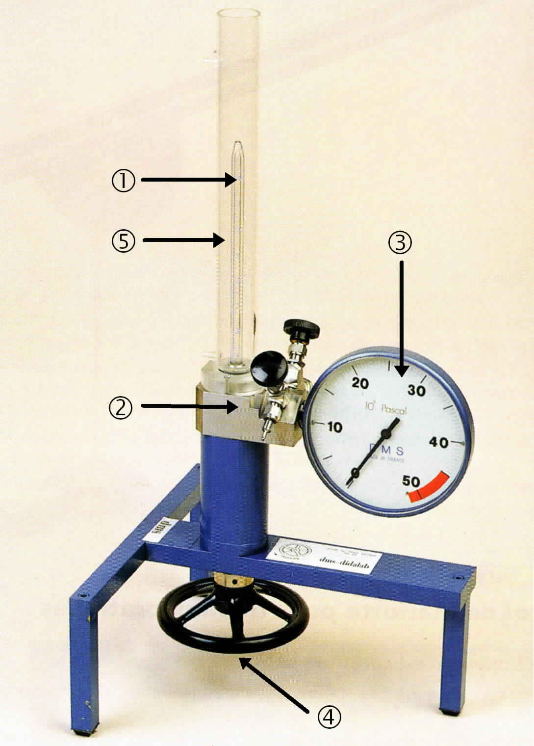pression critique : Pc = 37,5 bar
  1. **MONTAGE**

Description de l'appareil :

L'appareil contient de l'hexafluorure de soufre (SF6).

Il comprend une éprouvette en verre épais (1), graduée de 0 à 4 ml, contenant le fluide à étudier.

Elle est fixée sur une chambre de pression (2), contenant du mercure dont le fond est fermé par une membrane étanche. Un manomètre (3) donne la pression (en bars) dans la chambre, et donc celle du fluide dans l’éprouvette.

On comprime ou on détend le fluide en tournant le volant (4) qui déforme la membrane.

L’éprouvette est entourée d’une cuve transparente (5) qui permet de recevoir de l'eau issue d’un thermostat pour maintenir le fluide à une température donnée.

La température est lue sur un thermomètre placé dans la jaquette thermostatée.

* 1. **MESURES**

1. **relevé des isothermes**

Vérifiez en appuyant sur le bouton du boîtier de commande du thermostat qu’il est réglé à température ambiante (de façon à ne pas chauffer l’eau).

Mettez la pompe en action : l’eau monte dans la cuve transparente. Attendez que l’eau submerge complètement l’éprouvette puis bouchez avec votre main l’extrémité haute de la cuve, pour amorcer la circulation d’eau via le tuyau d’évacuation du trop-plein. ***Coupez la pompe en cas de débordement.***

***Lire attentivement les deux points suivants avant de commencer les mesures :***

*Commencer les mesures en comprimant le gaz à partir de 3 mL.*

* Pour chaque température, repérer le **volume de vaporisation *V*v et la pression de saturation Psat lorsque la première goutte de liquide apparaît**, ainsi que le **volume de liquéfaction *V*L lorsque la dernière bulle de vapeur disparaît,** de 25°C jusqu’à 43°C de 2 en 2°C.
* Pour les températures : 25°C, 38°C et 50 °C il faut faire le relevé de pression et volume tous les 0,1 mL.

Pour une nouvelle température et pour des raisons de sécurité, **pensez à ramener le gaz à sa pression minimale.**

**Précautions importantes**

* **La jaquette doit être remplie d'eau avant la mise en pression du fluide.**
* **Il ne faudra jamais dépasser Pmax = 45 bar.**
* **Quand le fluide est à l'état liquide, surveiller attentivement le manomètre. Le liquide étant quasiment incompressible, une faible diminution de volume provoque une forte augmentation de pression**.
* **NE PAS DÉPASSER 45 BAR !!!**

1. **Exploitation des résultats**

Le relevé des couples (*P*,*V*) sera rentré dans un fichier Excel.

Ce diagramme de Clapeyron fait apparaître les principales propriétés de la liquéfaction des gaz.

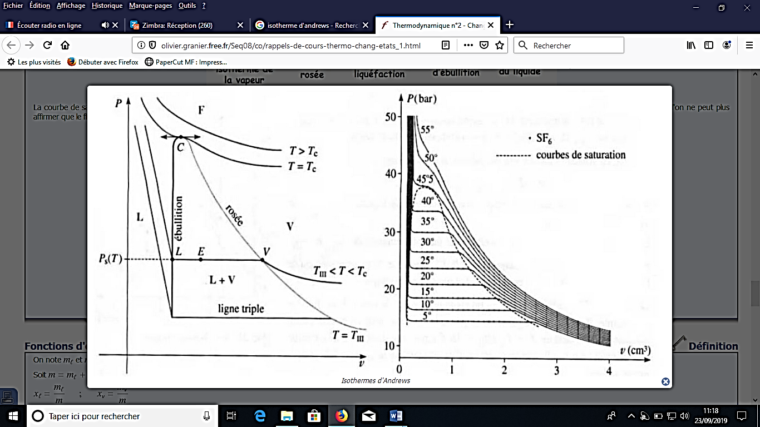

Vl

Vv

Tracer la courbe de rosée : ***(tracé manuel) :***

Il s'agit de relier entre eux les points correspondants à l'apparition de la première goutte de liquide lorsqu'on comprime le gaz qui devient alors une vapeur saturée.

Tracer la courbe d’ébullition : (***tracé manuel***) :

Il s'agit de relier entre eux les points correspondants à la disparition de la dernière bulle de vapeur lorsqu'on comprime le fluide.

La courbe de saturation est constituée des deux parties précédentes reliées au point critique.

1. ***Allure des isothermes :***

Commenter les graphes obtenus :

* En-dessous d’une température de l’ordre de 45*°C*, les isothermes présentent un palier horizontal. A quoi correspond ce palier ? Que peut –on dire sur la largeur du palier ? La théorie prévoit des paliers parfaitement horizontaux ? Le sont-ils ? Pourquoi ?
* Quand on augmente la température au-dessus d’une température appelée température critique Tc, peut-on encore liquéfier le gaz par simple compression ?
* Précisez les domaines d'existence du liquide, de la vapeur et du mélange liquide-vapeur.

1. ***Détermination de la masse de SF6 introduite dans l’appareil :***

**On travaille désormais sur les parties des isothermes correspondant à l'état de vapeur.**

L’équation d’état d’un gaz réel (n moles) peut être représentée par :



Les coefficients B’ et C’ sont des coefficients qui ne dépendent que de la température T et de la nature du gaz, et ils permettent de connaître l’état du gaz.

Tracer pour chaque température la courbe PV = f(P) avec des grandeurs exprimées dans le système international et demander une courbe de tendance polynômiale de degré 2 afin d’accéder à la valeur à l’origine nRT.

En déduire n, puis m ( M = 146 g.mol-1 et R = 8,314 USI)

Indiquez la valeur finale de (m ± Δm) .C'est cette valeur de m qui sera utilisée pour la suite.

***Détermination de chaleur latente massique de vaporisation du gaz à 25 °C***

Le passage d’une phase liquide de volume massique uL à une phase vapeur de volume massique uv est un processus réversible qui s’effectue à pression et température constantes. Cette transformation (la vaporisation) s’accompagne toujours d’une absorption de chaleur. Cette chaleur L de changement d’état relative à l’unité de masse du corps pur est donnée par la formule de Clapeyron :



On a précédemment relevé Psat en fonction de T.

La courbe d'ébullition Psat = f(T) a pour équation :

*(Attention T doit être en K et la pression en Pa).*

Pour vérifier ce modèle, tracez Psat = f(1/T).

Rechercher une courbe de tendance de forme exponentielle et en déduire les coefficients a et b.

* **Exprimer** la dérivée dPsat/dT , puis **déterminer** sa valeur pour T = 298 K( 25 °C).
* Déterminer le volume massique de la vapeur saturante : uv=Vv/m à 25°C.
* Déterminer le volume massique du liquide saturant : uL=VL/m à 25°C.

En utilisant la relation de Clapeyron donnée ci-dessus, déduire la chaleur latente de vaporisation Lv de l'hexafluorure de soufre à 25°C.

Préciser son unité et donner sa définition.

Que se passe-t-il lorsque la température T tend vers la température critique Tc?